15.04.2020.
HRVATSKI JEZIK
Vidim da printate, pa da vam olakšam i smanjim pisanje.
Pročitaj rečenice, promotri slike i dopuni rečenice velikim tiskanim slovima. Listić zalijepi u pisanku.

DOPUNJAVANJE REČENICA

Pas je u .
U jabuci je .
kukuriče.
Dječak nosi .
leti.
MATEMATIKA

Isprintajte zadatke, riješite i zalijepite u bilježnicu!

Zbrajanje i oduzimanje do 20 – ponavljanje

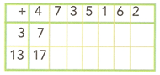
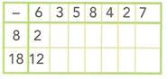
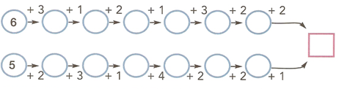

Vježbamo čitati

